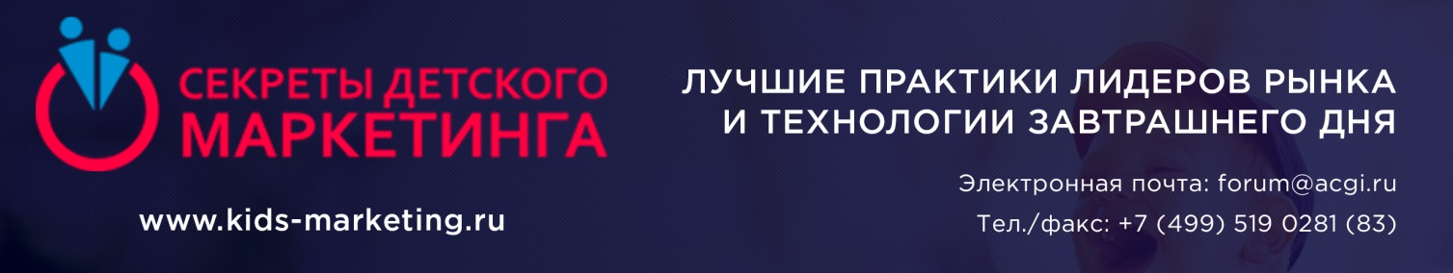

Секреты детского маркетинга-2017: больше аналитики в разных форматах!

26 мая 2017 года
Организаторы VII специализированного форума «Секреты детского маркетинга» подготовили много инсайтов для прокачки мозгов профессионалов - маркетологов и руководителей детских компаний. Для этого они, в том числе увеличили объем и предложили несколько форматов знакомства с аналитической информацией.
Ведущие исследовательские компании – Nielsen, GfK, NPD, Ipsos Comcon и другие – с разных ракурсов изучали изменения, предпочтения и новые тенденции среди детей и родителей, о которых готовятся сообщить участникам конференции. О трендах и новых возможностях на рынке детских игрушек, в частности, расскажет генеральный директор The NPD Group Russia Мария Ванифатова:
-Рынок игрушек является один из самых динамичных: вчерашние хиты уходят с рынка, а новые возникают за считанные недели. Можно ли предугадать моду? Какие игрушки были наиболее востребованы на рынке? Увеличилась ли доля лицензий и каких? Что происходит с российскими производителями? – на все эти вопросы ответит Мария Михаловна, которая выступит в первый день форума.
4 июля на аналитической сессии «Индустрия в цифрах и фактах. Вызовы «детского рынка» вместе с Марией Ванифатовой выступят руководитель сектора GfK Екатерина Миголь и руководитель группы по работе с ритейлерами компании Nielsen Наталия Барышникова, которые расскажут, что происходит с детским рынком в период стагнации, представят восходящие тренды и нисходящие ниши по прибыльности.
Второй день форума – 5 июля – также начнется с аналитики. Модератором панельной дискуссии «Клиенты!? О, это же тоже наши потенциальные клиенты!» выступит декан Высшей школы маркетинга и развития бизнеса НИУ ВШЭ Татьяна Комиссарова. Участники дискуссии – представители компаний Ipsos Comcon, GfK, Яндекс и других – дадут ответы на вопросы: Что меняется в трендах потребления и почему многие зарекомендовавшие себя программы маркетинга перестают работать?

- Участники VII форума «Секреты детского маркетинга» получат гораздо больше аналитических материалов, чем это было в предыдущие годы, - отметила президент Ассоциации индустрии детских товаров (АИДТ) Антонина Цицулина. – Уверена, что новые знания, приобретенные на форуме, позволят руководителям и маркетологам компаний, сделать их бизнес более успешным.

Узнайте больше на сайте VII специализированного форума «Секреты детского маркетинга: http://www.kids-marketing.ru
Следите за новостями на странице в FB: https://www.facebook.com/groups/kidsmarketing/
______________________________________________
The NPD Group – исследовательская компания, предоставляющая информационные и консалтинговые услуги, необходимые для принятия эффективных бизнес-решений в более чем 30 странах мира – в США, Европе, Азии и Австралии. The NPD Group является мировым лидером исследований рынка игрушек и предлагает своим клиентам как трекинговые исследования (розничные и потребительские панели), так аналитические и консалтинговые продукты. В России исследование рынка игрушек проводится с 2015 года.

GfK — это надёжный источник актуальной информации о рынках и потребителях в 100 странах мира. В России GfK исследует потребительское поведение и продажи в крупнейших секторах потребительского рынка: рынок детских товаров, рынок товаров повседневного спроса (FMCG), интернет и медиа, автобизнес, розничная торговля, рынок бытовой техники и электроники, фармацевтический рынок, телекоммуникации, банки и финансы, рынок страхования, модный бизнес, и другие.
Nielsen Holdings plc (NYSE: NLSN) – это глобальная компания, которая предоставляет услуги по измерению и улучшению бизнес-результатов и является ключевым источником информации о том, что потребители смотрят и покупают.
Ipsos Comcon является частью международной исследовательской сети Ipsos, входящей в тройку лидеров лидеров на мировом рынке маркетинговых исследований. Глобально Ipsos представлена в 80 странах мира. Ipsos Comcon – исследовательская компания с многолетним опытом проведения маркетинговых исследований.
Форум «Секреты детского маркетинга» - единственный специализированный форум, посвященный маркетингу в индустрии детских товаров. Проводится ежегодно с 2011 года. За шесть лет спикерами форума стали 195 самых авторитетных и успешных руководителей детских и исследовательских компаний, ведущих маркетологов России и мира; участниками форума за это время стали – 1180 маркетологов, собственников и руководителей детских компаний из 46 регионов России. Форум «Секреты детского маркетинга» сочетают в себе клубный-формат с edutainment для топ-менеджеров и профессионалов детского маркетинга, гарантирует много полезных инсайтов и хорошую прокачку мозгов профессионалов.
______________________________________________
Контакты  Для участников и партнёров форума:  +79629073747  forum@acgi.ru  Для СМИ и информационных партнёров форума:  pr@acgi.ru  Адрес для документов и материалов форума:  121165, Москва, ул. Студенческая, дом 33, стр.14  тел./факс: +7 (499) 519 0281 (83)  info@аcgi.ru | Организаторы  Национальная ассоциация игрушечников России  Ассоциация предприятий индустрии детских товаров  Высшая школа маркетинга и развития бизнеса ВШЭ

